**5TH GRADES UNIT 4 (MY DAILY ROUTINES ) WORKSHEET**

**5. SINIFLAR 4. ÜNİTE ( GÜNLÜK İŞLERİM ) ÇALIŞMA KAĞIDI**

|  |
| --- |
| **VOCABULARY (KELİMELER)** |

|  |  |  |  |
| --- | --- | --- | --- |
| time : zaman | clock : saat | past : geçmek | wash : yıkamak |
| hand : el | arrive at school : okula varmak | get on the bus: otobüse binmek | have breakfast : kahvaltı yapmak |
| brush teeth : diş fırçalamak | comb hair : saç taramak | get up : uyanmak | early : erken |
| late : geç | get dressed : giyinmek | face : yüz | on time : vaktinde |
| daily : günlük | start : başlamak | lunch : öğle yemeği | home : ev |
| make the bed : yatağı toplamak | do homework : ödev yapmak | play games : oyun oynamak | go online : internette gezinmek |
| feed the pet : evcil hayvanları beslemek | listen to music : müzik dinlemek | have dinner : akşam yemeği yemek | read books : kitap okumak |
| watch TV : TV izlemek | go to bed : uyumaya gitmek | drink : içmek | milk : süt |
| water : su | morning : sabah | afternoon : akşam üstü | evening : akşam |
| night : gece | write : yazmak | after : sonra | before : önce |
| walk : yürümek | school : okul | story : hikaye | grandmother : büyükanne |
| parents : anne-baba | family : aile | homework : ev ödevi | snack : atıştırmalık |

**WH QUESTIONS ( WH SORULARI) :**

|  |  |  |  |  |
| --- | --- | --- | --- | --- |
| **where: nerede ,nereye , nereden** | **what time : saat kaçta** | **why : niçin , neden** | **who : kim** | **how many : kaç tane** |
| **when : ne zaman** | **which : hangi** | **what : ne** | **how : nasıl** | **how old : kaç yaşında** |

|  |  |  |  |
| --- | --- | --- | --- |
| **and : ve** | **so : bu yüzden** | **but : ama** | **because : çünkü** |
| **or : yada** | **after : sonra** | **before : önce** | **for : için** |
| **also : ayrıca** | **if : eğer** |  |  |

|  |
| --- |
| **NUMBERS ( SAYILAR )** |

|  |  |  |  |  |
| --- | --- | --- | --- | --- |
| **1 : one** | **13 : thirteen** | **30 : thirty** | **52 : fifty-two** | **74:seventy-four..** |
| **2: two** | **14 : fourteen** | **31 : thirty-one** | **53 : fifty-three** | **80 : eighty** |
| **3 : three** | **15 : fifteen** | **32 : thirty-two** | **54 : fifty-four……** | **81 : eighty-one** |
| **4 : four** | **16 : sixteen** | **33 : thirty-three** | **60 : sixty** | **82 : eighty-two** |
| **5 : five** | **17 : seventeen** | **34 : thirty-four….** | **61 : sixty-one** | **83 : eighty-three** |
| **6 : six** | **18 : eighteen** | **40 : forty** | **62 : sixty-two** | **84 : eighty-four…** |
| **7 : seven** | **19 : nineteen** | **41 : forty-one** | **63 : sixty-three** | **90 : ninety** |
| **8 : eight** | **20 : twenty** | **42 : forty-two** | **64 : sixty-four……** | **91 : ninety-one** |
| **9 : nine** | **21 : twenty – one** | **43 : forty-three** | **70 : seventy** | **92 : ninty-two** |
| **10 : ten** | **22 : twenty -two** | **44 : forty-four….** | **71 : seventy-one** | **93 : ninty-three…** |
| **11 : eleven** | **23 : twenty-three** | **50 : fifty** | **72: seventy-two** | **100:one hundred** |
| **12 : twelve** | **24 : twenty-four** | **51 : fifty-one** | **73:seventy-three** | **……………………** |

|  |
| --- |
| **TELLING THE TIME ( SAATLERİ SÖYLEMEK )** |

|  |  |
| --- | --- |
| **past : geçiyor** | **to : var , kaldı** |
| **a quarter : çeyrek** | **half : yarım** |

**İngilizce’de saatin kaç olduğunu öğrenmek için ‘’ What time is it?’’ yada ‘’What is the time?’’ sorularını sorarız. Saatin kaç olduğunu söylerken Türkçe’nin aksine İngilizce’de önce dakikayı sonra saati söyleriz.**

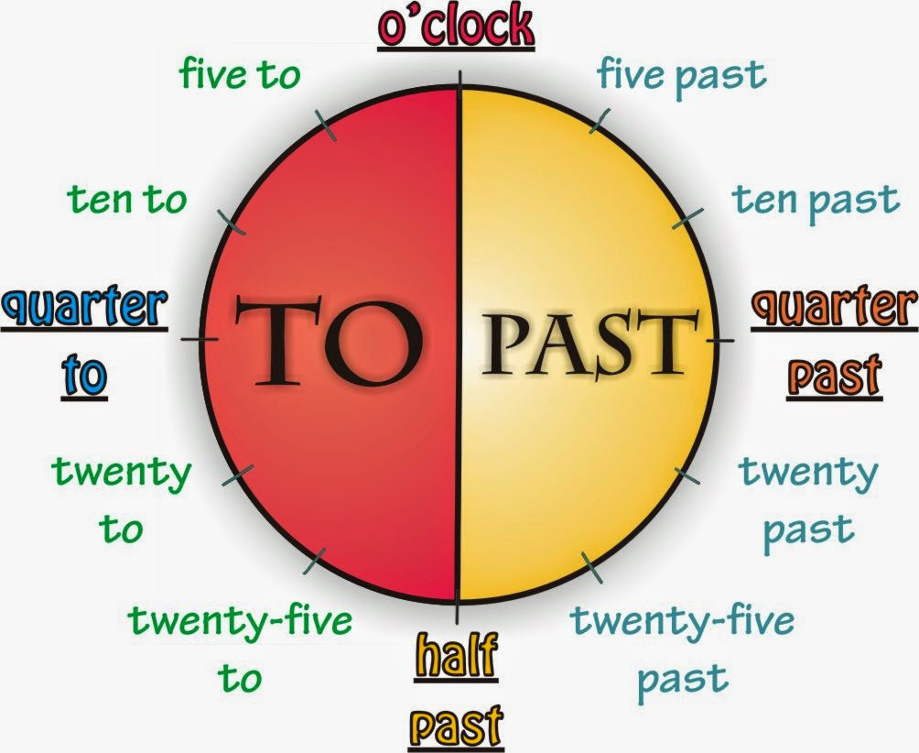

**Examples ( Örnekler ) :** Ali : What time is it ? ( Saat kaç? )

Hasan : It is ten past seven. ( Saat 7’yi 10 geçiyor. ) **(07.10)**

Ece : What’s the time? ( Saat kaç? )

Nurseda : It’s five to nine. ( Saat 9’a 5 var. ) **( 08.55 )**

|  |
| --- |
| **11.00 : It’s eleven o’clock** |
| **11.15 : It’s a quarter past eleven** |
| **11.21 : It’s twenty-one past eleven** |
| **11.30 : It’s half past ten** |
| **11.45 : It’s a quarter to twelve** |
| **12.00 : It’s twelve o’clock** |

|  |
| --- |
| ***\*\*\*\*\*\*\*\*\*\*\*\* Education is the most powerful weapon \*\*\*\*\*\*\*\*\*\*\*\****  ***( Eğitim en güçlü silahtır )*** |

derskitabicevaplarim.com